Муниципальное казенное общеобразовательное учреждение
"Любанская СОШ им.А.Н.Радищева"

Научно-практическая конференция
исследовательских работ и проектов - 2022

Семья и семейные традиции

Выполнила: Семенова Алина Юрьевна, 4 "Б" класс
Научный руководитель:Морозова Татьяна Савельевна

г.Любань
2022 г

СОДЕРЖАНИЕ:

Введение 3
Глава 1. Что такое семья 4
Глава 2. Семейные традиции 5
Заключение 13
Приложения 15
Список используемых источников 18

Введение
Я учусь в 4 классе обычной общеобразовательной школы. На уроках литературного чтения, музыки, основам православной культуры мы беседовали о семье и о семейных традициях. Я задумалась: есть ли традиции в нашей семье, какое значение они имеют. Меня заинтересовала эта тема, потому что семья - самое важное для человека. Так возникла идея исследования.
Актуальность данной темы в том, что семейные традиции – это то, что сплачивает семью, делает нас дружнее и крепче. На традициях основаны воспитание, правила поведения и духовность. А это значит, что семья выдержит любые трудности, и будет идти по жизни смeло и увeрeннo.
Думаю, каждому xoчется, чтобы его дом был уютным, гостеприимным, неповторимым, чтобы всегда, где бы он ни находился, он знал, что его ждут дома, всегда выслушают и поймут, помогут в трудную минуту. Поэтому в семье должны бытовать традиции, которые дети должны перенять и перенести в свои будущие семьи
Цель моего исследования - выяснить роль традиций в становлении семьи.
Задачи:
- узнать, что такое семья и семейные традиции;
-выяснить, какие традиции есть в нашей семье;
- определить, как традиции влияют на взаимоотношения в семье.
Предмет исследования - семейные традиции, объектом является наша семья.
В нашей работе использовались следующие методы:
-беседа;
-опрос;
-работа со словарями;
-наблюдение;
-поиск информации в сети Интернет.
Гипотеза исследования. Мы предполагаем, что хорошие традиции делают семью крепкой и дружной.
Структура работы. Исследовательская работа состоит из введения, двух глав, заключения, списка литературы и приложения с фото наших традиций.

Глава 1. Что такое семья
Обратясь к словарю Ожегова С.И. мы прочтем, что семья это: "1. Это группа живущих вместе близких родственников; 2. Объединение людей, сплочённых общими интересами". А Д.Н.Ушаков говорит нам: "Семья – группа людей, состоящая из родителей, детей, внуков и ближних родственников, живущих вместе".
Семья - это особый мир. Семья— древнейшее устройство на земле и она занимает важное место в человеческом обществе.
Счастливая семья — это безопасная и спокойная гавань. Представим себе на минутку идеальную семью. Заботливые родители обсуждают за ужином с детьми, как прошел день. Дети наперебой рассказывают папе и маме о том, что случилось в школе. Вместе отдохнув, и родители, и дети получают заряд бодрости на следующий день, когда им вновь предстоит разойтись по своим делам.
В счастливой семье ребенок знает: если он заболеет, папа и мама будут заботиться о нем, возможно, всю ночь, сменяя друг друга у его постели. Ребенок понимает, что, придя к маме или к отцу с любой своей бедой, он получит совет и поддержку. Каким бы тревожным ни был мир за порогом дома, ребенок чувствует себя в безопасности.
Став взрослыми, дети обычно вступают в брак и заводят собственную семью. Восточная поговорка гласит: «Дети поймут, чем они обязаны родителям, только когда сами станут родителями». Испытывая глубокую благодарность и любовь, выросшие дети стараются сделать счастливой собственную семью и заботятся о своих, теперь уже пожилых, родителях, которые радуются общению с внуками.
Когда люди по-настоящему ценят, уважают и любят друг друга, то в их семье интересная совместная жизнь. Им приятно доставлять своим близким удовольствие, дарить им подарки, устраивать для них праздники. Общие радости собирают всех за большим столом по случаю семейных торжеств: дней рождения, именин, юбилеев. У них свои собственные ритуалы приема гостей, обычаи поздравлять родственников, обряды поминовения ушедших из жизни дорогих им людей. Устройство их семейного уклада постоянно вбирает в себя все лучшее из окружающей жизни, но при этом они творят уникальный мир своего дома.
У нас большая, дружная семья. Она состоит из старшего поколения - это бабушка Волкова Татьяна Викторовна. Среднее поколение- это папа Семенов Юрий Владимирович, мама – Семенова Оксана Михайловна и младшее поколение- это сестра Семенова Валерия Юрьевна и я – Семенова Алина Юрьевна.

Глава 2. Семейные традиции
И так, что собой представляют семейные традиции? Само слово традиции произошло от латинского traditio и означает передачу. Т.е. традиции — это то, что передаётся из поколения в поколение в течении длительного времени. К ним можно отнести правила поведения, обычаи, обряды.
Семейные традиции — это передача от старших в семье к младшим норм поведения, определенных правил, которые есть именно в этой семье. Ведь каждая семья уникальная! Не найдется во всём мире двух одинаковых семей. Это просто не возможно, так как все люди разные и все семьи разные.
Зачем нужны семейные традиции:
- Семейные традиции объединяют семью;
- дарят чувство любви, душевного спокойствия;
- дают ощущение стабильности и безопасности;
- создают общие интересы у всех членов семьи;
- заряжают семью положительными эмоциями;
- оставляют тёплые воспоминания о совместно проведенном времени;
- поддерживают связь поколений;
- способствуют духовному развитию детей.
Каждую универсальную традицию, будь-то новогоднее застолье или день рождения ребенка каждая семья празднует немного по-своему. Эти небольшие (а, может, и большие) различия и есть семейные традиции. Они являются своеобразным клеем, который держит всю семью вместе. Дети и взрослые любят и дорожат семейными традициями, потому что зачастую только они стабильны в нашем непредсказуемом мире.
Иногда людям кажется, что в их семье особо и нет никаких традиций. Но думаю, что это не так! И если повнимательнее присмотреться, то Вы найдете в своей семье не одну семейную традицию.
Давайте для начала разберем какие бывают семейные традиции. А они бывают:
- ежедневные;
- еженедельные;
- ежемесячные;
- ежегодные.
Ежедневные семейные традиции
Что можно отнести к ежедневным традициям в семье? Это могут быть:
пожелания доброго утра и прекрасного дня;
поцелуй при встрече и прощании;
совместные семейные завтраки и ужины;
пожелания спокойной ночи и сказка на ночь;
время объятий и нежности в течении дня либо перед сном;
вечерний разговор о том, как у кого прошел день;
и многие другие ежедневные ритуалы, которые присущи именно Вашей семье;
Например, в нашей семье утро начинается с того, что мама приходит к нам в комнату, целует нас, чтобы разбудить, и приносит мне и моей сестренке по стаканчику йогурта или какао. Когда родители забирают нас после школы и садика - они всегда спрашивают: "Как прошел твой день?". Мы садимся ужинать все вместе. Мама вечером читает моей сестренке сказку. Дальше у нас начинаются "обнимашки" - это время, когда мы подолгу обнимаемся с мамой и папой.
Все эти милые ежедневные ритуалы (традиции) способствуют созданию хороших отношений внутри семьи, любви и нежности друг к другу. Создают чувство нужности и безопасности.

К еженедельным семейным традициям можно отнести:
встречу с бабушками или другими родственниками;
семейный ужин в выходные дни, когда никто никуда не спешит и есть возможность отдохнуть всей семьёй. А также поговорить о всех событиях произошедших за неделю, душевно сблизиться друг с другом;
приготовление обеда или ужина всей семьёй в субботу. Когда дети тоже активно участвуют и помогают взрослым;
совместную прогулку в парке;
игры родителей и детей на свежем воздухе: футбол, проездки на велосипеде, бадминтон, просто догонялки;
Очень часто по субботам мы с папой готовим блины. Мы во всем помогаем папе, а я часто сама готовлю драники для всей семьи. А еще мы любим готовить манты дома, всей семьей. Одному их делать сложно и долго, а когда на кухне собираются все - получается быстро, весело и вкусно. А вечером в выходные мы с мамой ходим гулять пешком далеко, по улицам нашей Любани. Мама рассказывает нам истории из своего детства или рассказывает что-то интересное про наш город (например, про церковь, братские могилы, старые дома). Когда приезжает моя крестная мы часто играем в бадминтон у нее во дворе.
Летом мы все вместе в выходной едем на озеро, если погода позволяет.
А зимой- катаемся на горке на ватрушках, или на лыжах и коньках.
Также есть и хозяйственные традиции - каждую субботу мы делаем генеральную уборку дома. Бабушка убирает на 1 этаже нашего дома, мама - на 2 (где живем мы), а мы с сестрой убираем в своей комнате, раскладываем все по местам, вытираем пыль и моем пол сами.
И это не весь список. Думаю в каждой семье найдутся свои еженедельные семейные традиции не похожие на традиции других семей.

К ежемесячным семейным традициям можно отнести:
поход в театр, кино или парк развлечений, вылазку на природу (если Вы каждый месяц несмотря не на что отправляетесь туда всей семьёй);
ежемесячные маленькие праздники по поводу важных событий в семье. Это могут быть праздники в честь окончания четверти, защиты диплома, повышения на работе или победы в соревнованиях и многое другое;
фотосессию всей семьёй. Сейчас практически у каждого есть телефон с хорошей камерой, что позволяет сделать хорошие снимки на память;
к ежемесячным семейным традициям можно также отнести и ведение семейного фотоальбома. Когда раз в месяц вся семья заполняет фотоальбом новыми семейными фотографиями;
и другие традиции присущие в именно Вашей семье.
Мы всей семьей ходим в кино, ездим в кафе, в различные поездки в другие города.
Осталось ещё разобрать, какие бывают ежегодные семейные традиции.
И так, к ежегодным семейным традициям можно отнести:
- празднование дней рождений всей семьёй особым образом. Сюда можно отнести приготовления подарочков своими руками, выпекания праздничного торта по семейному рецепту, особую традицию поздравления именинника. К примеру поздравлять ровно в час, когда родился человек, вплоть до минут. И многое другое. Например, моя сестренка всегда делает подарки своими руками. А я устраиваю на День Рождения "подарочные квесты". На Дни Рождений у нас всегда собирается очень много гостей.
- есть всеобщие праздники, которые празднует вся страна. Это 8 марта, 23 февраля, Пасха, Новый год и Рождество. Но каждая семья празднует их по-своему. К примеру: в некоторых семьях на 8 марта принято дарить только живые цветы в горшках, чтоб они радовали женскую половину семьи очень долго. А на Пасху принято печь куличи по рецепту прабабушки и украшать их совместно с детками. 23 февраля праздновать только на природе с шашлыками и другими блюдами на мангале, поднимая бокалы в честь своих защитников. И можно найти ещё очень множество примеров семейных традиций в проведении данных праздников. Из интересных традиций: мои родители на Пасху ходят на крестных ход. А перед Пасхой мы всей семьей красим яйца.
На все праздники в нашем доме всегда очень много гостей. Если это бабушкины праздники -собираются в основном люди ее возраста - это наши родственники и бабушкины друзья. А на мамины, папины и общие праздники (как Дни рождения и 8 марта) собираются люди разных поколений. Я люблю такие праздники, потому что тогда приходит очень много гостей и детей в том числе. На таких праздниках всегда весело!
- к ежегодным традициям в семье можно отнести отпуск. Когда вся семья собирается и едет на море, на озеро, на дачу. И проводит отпуск общаясь друг с другом! Ведь бывает, что родители много работают и у них нет много времени на общение в ежедневной суете. А отпуск — это время спокойствия, время на себя и на семью. Летом мы тоже ездим в поездки, а прошлым летом мы устроили минипоход с ночевкой в лес. Там мы с папой ловили рыбу, а мама готовила из нее уху.
- ещё сюда можно отнести поход осенью в парк или поездку в лес для того, чтоб побродить по жёлтым листья, пошуршать опавшей листвой и насладиться красотой осени. Мы каждую осень ходим за грибами. Даже моя сестренка Лера собирает грибы, правда сыроежки, но все же! Мы устаем, но нам очень нравится. Особенно вкусны на природе бутерброды, взятые с собой))
Новогодние традиции в семье
Новый год — это время волшебства, время сказки и чудес. Дети живут в ожидании праздника! Они ждут доброго дедушку Мороза, ждут подарков, нарядную ёлочку.
У каждой семьи есть свои устоявшиеся традиции встречи Нового года. Они начинаются с подготовки к празднику. За несколько недель люди начинают искать своим близким подарки. Стараются выбрать самые лучшие, подарить то, что наиболее желанно близкому человеку в настоящий момент.
Детки обычно стараются сделать подарочки своими руками: нарисовать открыточку, сделать новогоднюю снежинку или слепить милого снеговика из пластилина. Детская фантазия не имеет границ. А милые детские подарки всегда сделаны с душой и на долгие годы согревают взрослых тёплыми воспоминаниями.
Ближе к Новому году люди начинают наряжать ёлочку. У нас уже давно искусственная елка. Перед Новым годом мама всегда покупает какие-нибудь новые игрушки и гирлянды, и мы всегда ждем этого момента. Иногда ходим в магазин вместе с мамой выбирать какие-нибудь интересные игрушки. Вся семья собирается вместе от мала до велика и вместе делаем украшения, вешаем новогодние шары и разноцветные гирлянды. Это замечательная традиция, которая сближает всех членов семьи и создаёт невероятное ощущение праздника! В семье нашей знакомой есть традиция - они украшают елку только игрушками-ангелочками! И все гости дарят им ангелочков. Это очень красивая и милая традиция, я считаю!
Когда мы достаем свою елку с чердака - уже начинается праздник!
Мама достает игрушки и на самом дне всегда лежат игрушки из ее и еще из бабушкиного детства! Так интересно всегда разглядывать их! А Дедушка Мороз, которого мы ставим под елку - тоже еще из маминого детства! Ей и нашему дяде подарила его когда-то мамина крестная. Раньше мама ухаживала за Дедом Морозом, а теперь сестренка расчесывает его и моет ему лицо.
Кстати сказать, с момента, когда елочка украшена - в нашей семье начинают происходить настоящие чудеса- и это уже тоже традиция! Который год с момента украшения елки и до ее убирания, каждое утро мы с сестренкой находим под елочкой разные маленькие и большие подарочки. Это могут быть шоколадки, елочные игрушки, наборы карандашей, украшения и много-много всего другого! Это очень милая и волшебная традиция!
Почти все детки нашей страны пишут письмо дедушке Морозу. И мы в том числе. Я помогаю своей сестренке написать письмо, а она рисует рисунки. Раньше эти письма за нас писала мама. Потом мама уносит их на почту.
Готовятся традиционные семейные блюда на праздничный стол. У многих семей до сих пор одним из праздничных салатов является оливье. Также и у нас. Еще традиционными являются мандарины. Для мамы Новый год не обходится без бутерброда со шпротами. А под елкой мы всегда находим ананас.
Каждый Новый год нас приходят поздравить Дед Мороз и Снегурочка и приносят небольшие подарочки. Но в этом году нас поздравлял большой блестящий медведь. А однажды, когда я была маленькая, я уснула еще до прихода Деда Мороза, но утром я увидела у входа следы от валенок Деда Мороза, которые почему-то не растаяли. Помню, мама тогда сказала мне, что это "волшебный снег"...
В некоторых семьях перед Новым годом или Рождеством пекут новогодние пряники и украшают их всей семьёй. Мы были в гостях у семьи, которая украшает новогоднюю елку имбирными пряниками вместе с другими игрушками.
А в Новый год под бой курантов загадываются желания, и поднимаются бокалы в честь наступления нового года. Мы обычно всей семьей вслух считаем удары курантов на Спасской башне Кремля и в это время загадываем желание. Это очень волнительный момент.
Утром 1 января все детки нашей страны находят под ёлочкой подарки от Дедушки Мороза. Это время волшебства и чудес!
Хочется, чтоб даже взрослые не теряли веру в волшебство праздника. А желания загаданные в новогоднюю ночь всегда сбывались!
Семейные традиции, как правило, не создаются специально. Это цепь случайных действий, которые нравятся всем и их хочется повторить.
Но иногда случается так, что хочется именно "завести" какую-то традицию в семье. Сделать это довольно просто - нужно повторять задуманное с установленной периодичностью - и в вашей семье появится традиция.

Заключение
Мы с Вами разобрали, что такое семейные традиции, привели примеры семейных традиций. Поняли зачем они нужны в жизни каждой семьи.
Ведь первостепенной задачей семейных традиций является создание крепкой и дружной семьи! Где все любят и ценят друг дружку, имеют общие интересы и цели, умеют весело и с удовольствием проводить время вместе.
Дети проносят семейные традиции своей семьи через года и передаёт их уже своим деткам. Так поддерживается связь поколений.
В ходе своей работы я узнала, что
- семейные традиции – это повторяющиеся, понятные окружающим совместные действия, обряды, ритуалы, передающиеся из поколения в поколение;
- в нашей семье есть много хороших традиций, которые в будущем, я хотела бы принести и в свою семью;
- семейные традиции – это то, что сплачивает семью, делает нас дружнее и крепче. На традициях основаны воспитание, правила поведения и духовность. А это значит, что семья выдержит любые трудности, и будет идти по жизни смело и уверенно.
- Семейные реликвий - память, самое ценное, что связывает человека с родными, с прошлым своей семьи. Каждая вещь - это свидетель частной жизни, свидетель времени. А значит, семейные реликвии необходимо беречь, чтобы не прерывалась связь времен.
На основании результатов данного исследования я пришла к выводу, что семейные традиции , реликвии, почитание старших, трудолюбие, вера – важные понятия для семьи, которые делают ее крепкой и дружной.
Таким образом, гипотеза, которую я выдвигала в начале исследования, подтвердилась.
Когда я вырасту, у меня будет своя семья. Я думаю, что в свою семью я принесу лучшие традиции, которые помогут создать крепкую, дружную семью. Это важно, потому что такая семья воспитывает порядочных, добрых, жизнерадостных людей, любящих свою семью, свою Родину.
Когда я выполняла эту работу, то ещё раз убедилась в том, что моя семья крепкая и дружная, потому что меня поддерживали и мама, и папа, и бабушка, рассказывали о традициях нашей семьи.
Теперь я точно знаю, что поддерживать друг друга в делах – это ещё одна традиция нашей семьи, о которой мне не говорили старшие. Я о ней догадалась сама. Это было моё радостное открытие.

ПРИЛОЖЕНИЯ
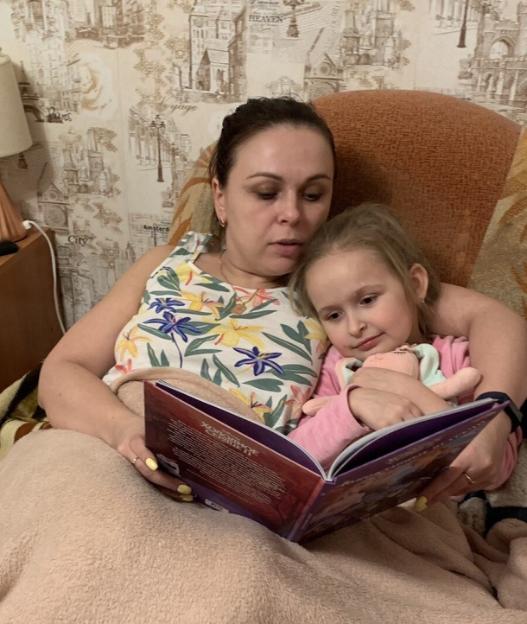
Ежедневные традиции: мама читает сестренке книжку

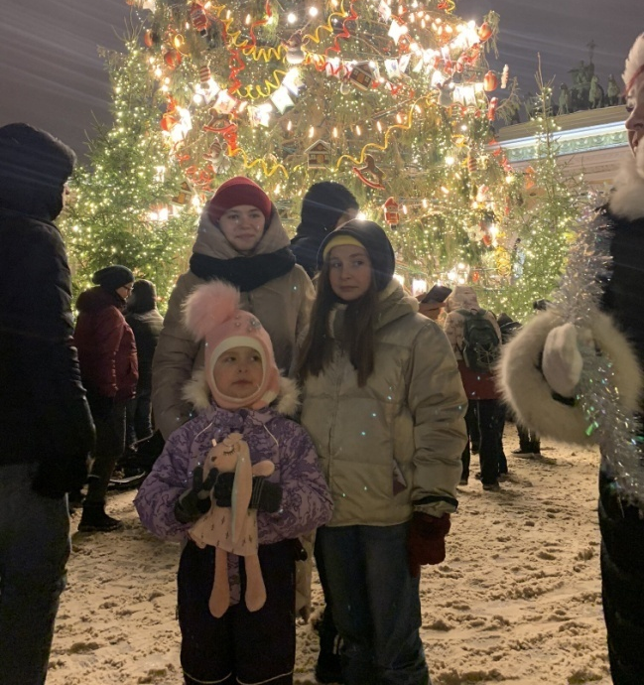
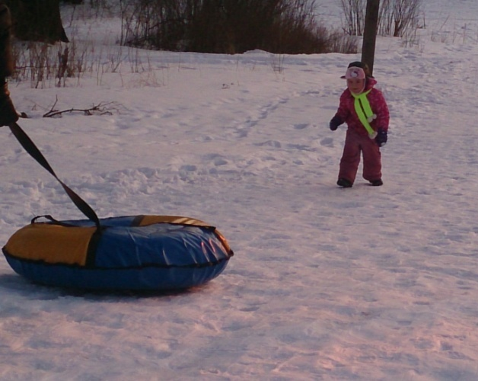
Еженедельные традиции: наши прогулки

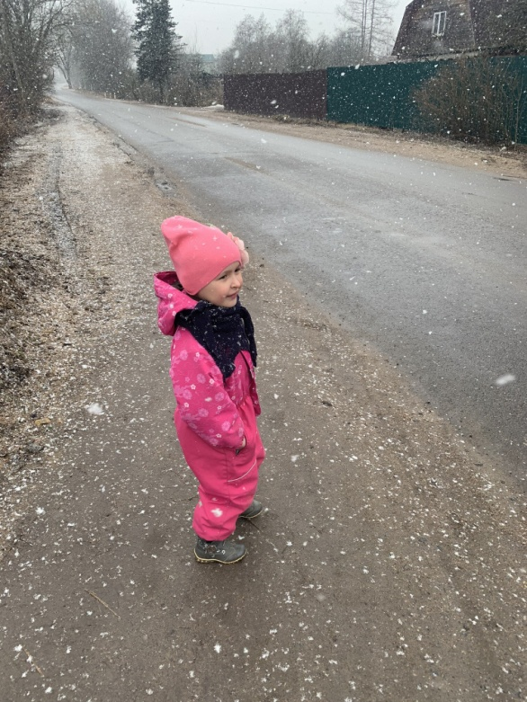
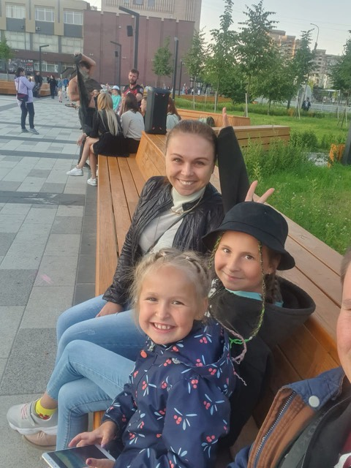

Ежемесячные традиции: поездки в кафе, театры и другие города

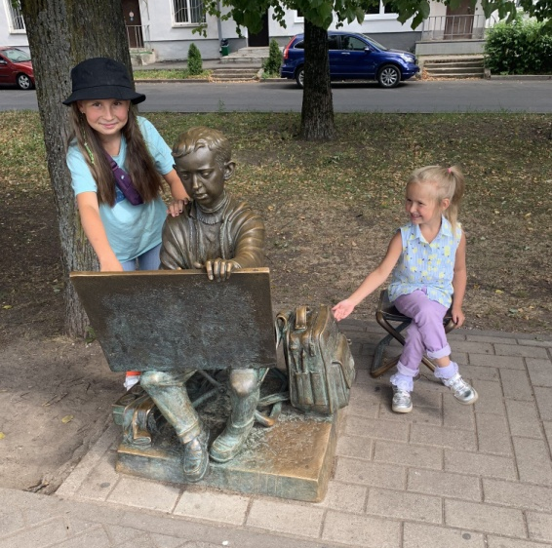

Наш летний поход, который должен стать традицией
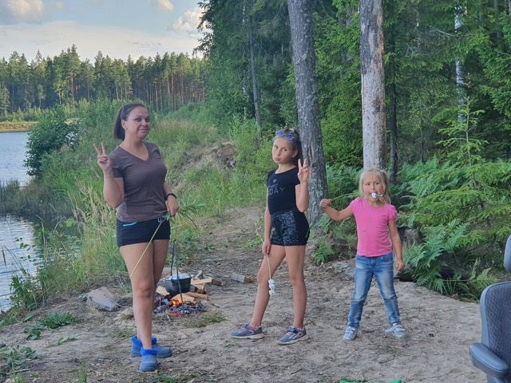
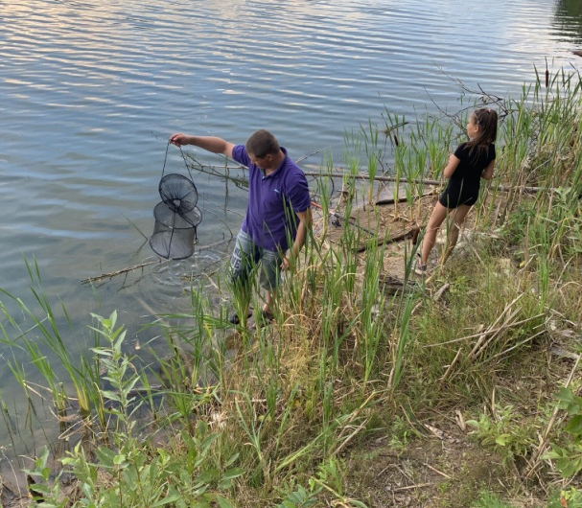

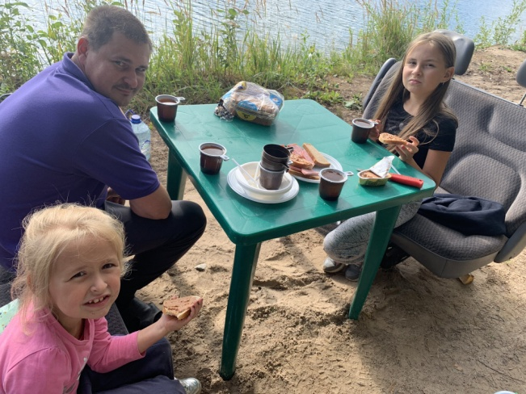

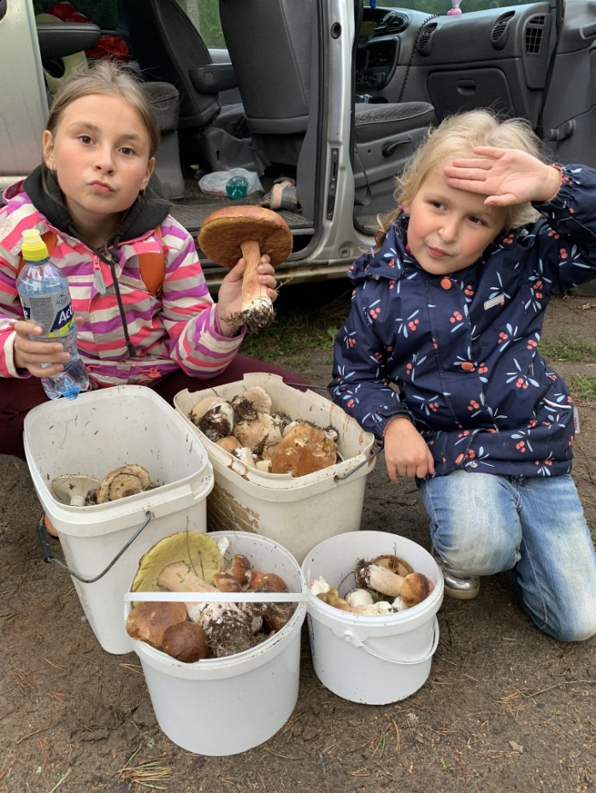
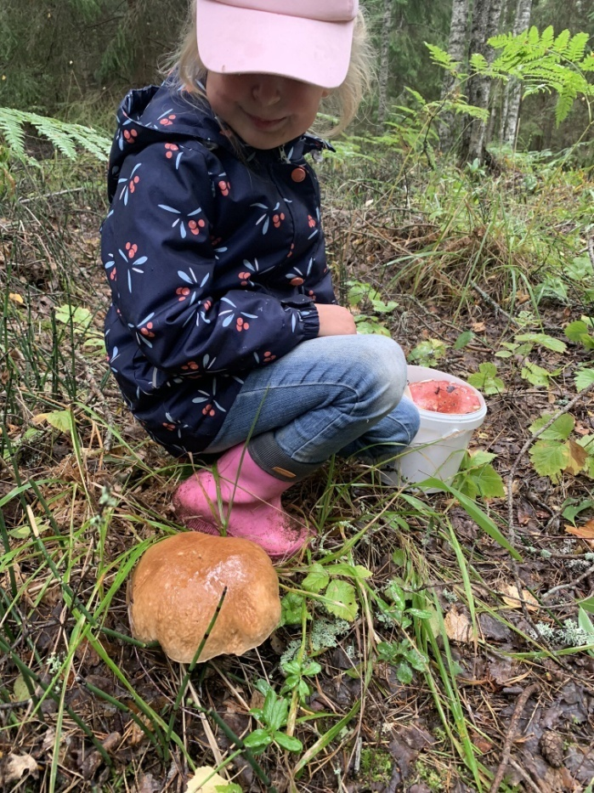
Поездка за грибами - осенняя традиция последних 3 лет

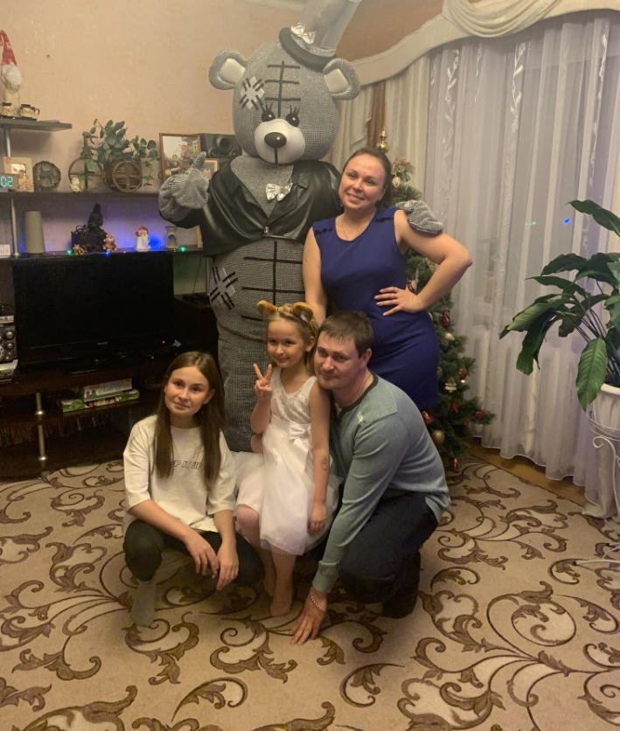
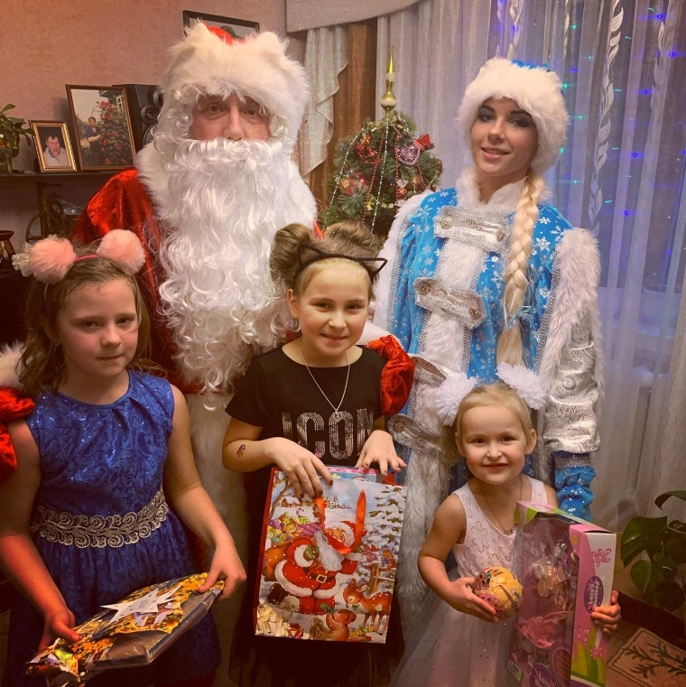
Новогодняя традиция
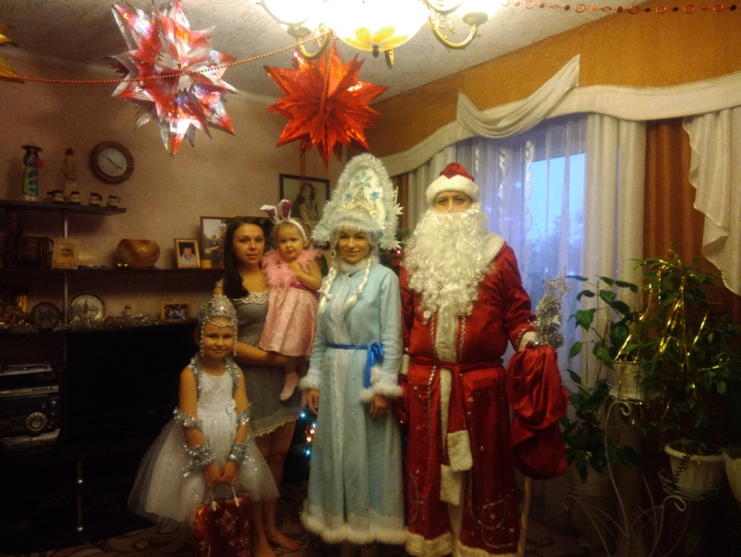

Список используемых источников

1. Толковый словарь Ожегова С.И. https://onlinedic.net/ozhegov
2. Толковый словарь Ушакова Д.Н. https://gufo.me/dict/ushakov
3.Леонид Пастушенко. Какие они… семейные традиции? http://ladushki.info/detskie-razvlecheniya/prazdnik/kakie-semeynye-tradicii.htm
4. Азбука воспитания. Что такое семья для ребенка. https://azbyka.ru/deti/chto-takoe-semya-dlya-rebenka

5. Что такое семейные традиции и какие они бывают? https://otnosheniya.temaretik. com/962941390961248556/chto-takoe-semejnye-traditsii-i-kakie-oni-byvayut/

